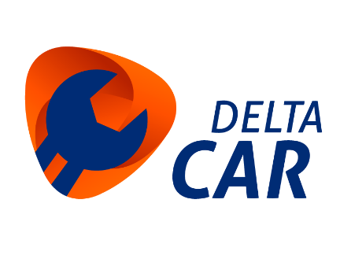

 9/5/2016

Estimado (a)Denisse Herrera

El costo del servicio que usted amablemente contrato a Delta Car es de:

|  |  |  |
| --- | --- | --- |
| Servicio | Cantidad | Costo |
| Afinación Mayor | 1 | $2000 |

Incluye:

|  |
| --- |
| Cambio de Aceite |
| Filtro de Aceite |
| Filtro de Aire |
| Filtro de Gasolina |
| Cambio de Bujías |
| Lavado de Inyectores |
| Lavado del Cuerpo de Aceleración |

Total:    $

Le informamos que Delta Car le enviará mensajes y correos en donde usted podrá visualizar Imágenes y Videos del estado de su automóvil, los avances del servicio solicitado, así como también podrá recibir cotización de servicios adicionales que pueda requerir su unidad.